PRÉSENTATION DU MODULE DE LIGNE

POUR UN DAS INTERMÉDIAIRE
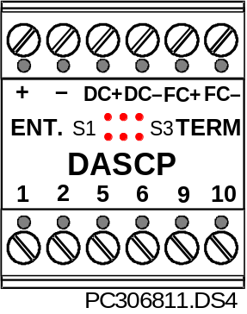
Figure 1: les 3 cavaliers sont ABSENTS.
POUR UN DAS EN FIN DE LIGNE
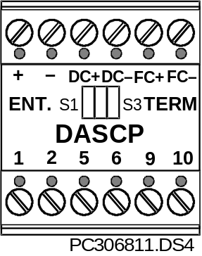
Figure 2: les 3 cavaliers sont PRÉSENTS.

mettre les cavaliers (fig.2) uniquement sur le module du das situé en fin de ligne.

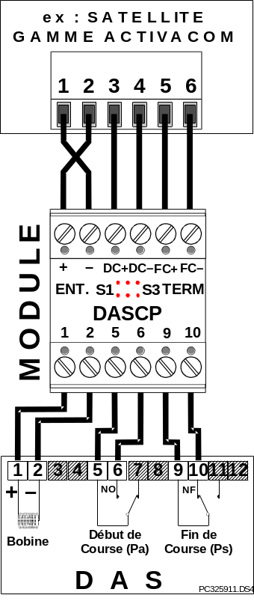
Figure 3 : raccordement du module
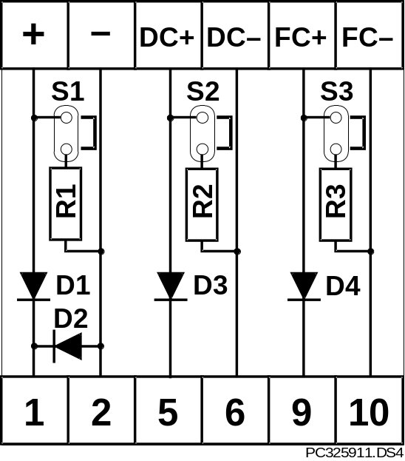
Figure 4 : câblage interne du module

R1 = 10 KΩ - ½W - 5%; R2 et R3 = 1,8 KΩ - ½W - 5%; D1, D2, D3 et D4 = diode 1N4004.

